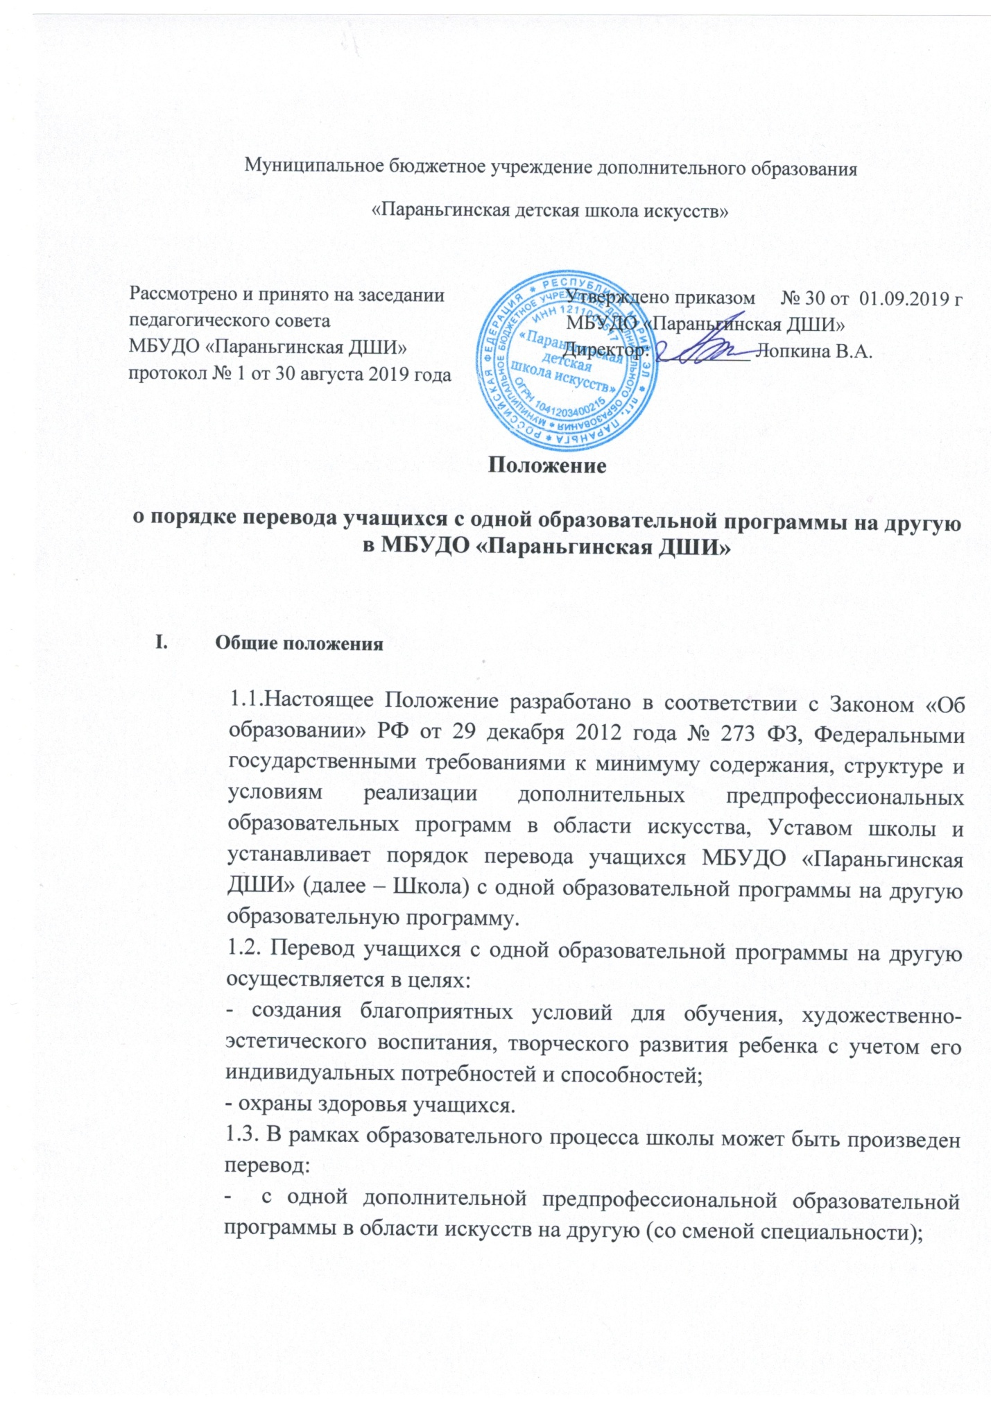

одному предмету, переводятся в следующий класс условно. Обучающиеся обязаны ликвидировать академическую задолженность в течение следующего учебного года, школа обязана создать условия обучающимся для ликвидации этой задолженности и обеспечить контроль за своевременностью ее ликвидации.
  - Особенности творческого развития обучающегося в школе не исключают возможности перевода обучающегося с одной образовательной программы на другую, а именно:
- с предпрофессиональной программы на общеразвивающую;
- с общеразвивающей программы на предпрофессиональную;
- с одной предпрофессиональной программы на другую предпрофессиональную;
- с одной общеразвивающей программы на другую общеразвивающую.
Возможен также перевод обучающегося с внебюджетной на бюджетную форму обучения.
2.6. Основанием для перевода на другую образовательную программу являются:
- высказанное в письменной форме пожелание родителей (законных представителей) при условии соответствия уровня способностей, знаний, умений и навыков обучающегося избранной программе и готовности к ее освоению;
- невозможность продолжения обучения по ранее избранной образовательной программе по причине недостаточности творческих способностей и (или) физического развития обучающегося или иным причинам;
- возникновение у обучающегося медицинских показаний, предусматривающих иной режим посещения учебных занятий, нежели установленный учебным планом осваиваемой образовательной программы.
2.7. Перевод обучающегося с предпрофессиональной программы на общеразвивающую, а также с общеразвивающей программы на предпрофессиональную производится по рекомендации отделения при наличии заявления родителей (законных представителей) обучающегося.
- При переводе обучающегося с предпрофессиональной программы на общеразвивающую дополнительные испытания не требуются.
- При переводе с общеразвивающей программы на предпрофессиональную обучающийся отчисляется с общеразвивающей программы и затем проходит через отборочные испытания при участии приемной комиссии в целях установления соответствия уровня способностей, знаний, умений и навыков обучающегося избранной предпрофессиональной программе и готовности к ее освоению. Результаты испытания оформляются протоколом приемной комиссии. В случае соответствия испытуемого требованиям предпрофессиональной программы обучающийся принимается для обучения по данной программе по сокращенному учебному плану.
- Перевод с одной предпрофессиональной программы на другую предпрофессиональную, а также с одной общеразвивающей программы на другую общеразвивающую производится по заявлению родителей (законных представителей) обучающегося.
- Решение о переводе обучающегося на другую образовательную программу принимается педсоветом школы и оформляется приказом директора.
2.8. Перевод с внебюджетной на бюджетную форму обучения по одной и той же образовательной программе возможен при наличии вакантных мест из числа, установленного в муниципальном задании. Решение о переводе обучающегося принимается педсоветом школы и оформляется приказом директора.
2.9. Обучающийся может быть принят в школу на вакантное место переводом из другой образовательной организации, реализующей образовательную программу соответствующего уровня. В этом случае школа производит зачет результатов освоения обучающимся учебных предметов по документам, предоставленным обучающимся из другой образовательной организации (академическая справка, индивидуальный план). Школа имеет право проведения прослушиваний, просмотров, консультаций с целью установления соответствия уровня знаний, умений и навыков обучающегося требованиям школы при переводе. Обучающийся может быть принят в школу переводом из другой образовательной организации как на ту же ступень, так и классом ниже. Зачисление в школу в порядке перевода из другой образовательной организации оформляется приказом директора.
2.10. Перевод обучающегося в школу из другой образовательной организации осуществляется в течение всего учебного года, при наличии вакантного места.
2.11. При приёме обучающегося в школу в порядке перевода администрация школы обязана ознакомить его и его родителей (законных представителей) с Уставом, Правилами поведения обучающихся, другими документами, регламентирующими организацию образовательного процесса в школе и непосредственно затрагивающими права и законные интересы обучающихся и их родителей (законных представителей), лицензией на право осуществления образовательной деятельности.
2.12. Перевод обучающихся в другую образовательную организацию осуществляется в течение всего учебного года по заявлению родителя (законного представителя). При переводе обучающегося родителям (законным представителям) выдается академическая справка с характеристикой, индивидуальный план обучающегося. Перевод обучающегося оформляется приказом директора школы об отчислении в порядке перевода.
3. Порядок и основания отчисления обучающихся
3.1. Обучающиеся могут быть отчислены из школы по следующим причинам:
- по заявлению родителей (законных представителей);
- в случае окончания обучающимся полного курса обучения и получением свидетельства установленного образца;
- за неисполнение или нарушения Устава, правил внутреннего распорядка и иных локальных нормативных актов по вопросам организации и осуществления образовательной деятельности;
- за пропуск занятий без уважительных причин в количестве, не
позволяющем полноценно освоить образовательную программу.
3.2. Отчисление обучающегося достигшего 15 лет из школы применяется, если меры воспитательного характера не дали результата и дальнейшее пребывание обучающегося в школе оказывает отрицательное влияние на других обучающихся, нарушает их права и права работников школы, а также нормальное функционирование школы.
3.3. Школа незамедлительно обязана проинформировать об отчислении обучающегося из школы его родителей (законных представителей).
3.4. Отчисление обучающихся по заявлению родителей (законных представителей) не требует решения педагогического совета и производится только приказом директора школы.
3.7. По решению педсовета и заявлению родителей (законных представителей) обучающийся может быть отчислен с правом восстановления. Основанием для этого являются: состояние здоровья, перемена места жительства, семейные обстоятельства.
3.8. Обучающиеся, прерывание обучения которых не превысило одной четверти, при положительных результатах экзаменов и зачетов, продолжают обучение согласно учебного плана. В других случаях обучающиеся могут быть оставлены на повторный год обучения решением педсовета.
3.9. Обучающимся, прервавшим обучение, выдается академическая справка (по запросу) об успеваемости, по предметам, пройденным за время обучения в школе.
3.10. Отчисление обучающегося по инициативе школы во время его болезни или каникул не допускается.
3.11. Школа обязана проинформировать родителей (законных представителей обучающегося или лиц, их заменяющих) о данном решении в течение двух недель.

4. Восстановление обучающихся

4.1. Обучающийся, отчисленный из школы до завершения освоения образовательной программы по тем или иным причинам, имеет право на восстановление для обучения в течение пяти лет после отчисления при условии наличия вакантных мест.
4.2. В зависимости от срока, прошедшего с момента отчисления, обучающийся может быть принят в порядке восстановления в тот же класс либо с повторением одного и более классов, а также, по дополнительным общеразвивающим программам с сокращенным сроком обучения или на отделение платных дополнительных услуг.
4.3. В случае, если обучающийся при отчислении не прошел промежуточную аттестацию за соответствующий год, за ним признается академическая задолженность, которую он обязан ликвидировать в установленные ему сроки.
4.4. Решение о восстановлении обучающегося принимается педсоветом и оформляется приказом директора.
4.5. Восстановление обучающегося производится на основании личного заявления родителей (законных представителей) на имя директора школы.

